

UNIVERSITE DE FIANARANTSOA
ECOLE NATIONALE D’INFORMATIQUE

RAPPORT DE PROJET TECHNIQUE

Mention : Informatique
Parcours : Informatique Générale
Intitulé :

Java Mail

Présenté le: 08 Aout 2024
Par:
- 1507H-F RALIJAONA Nirinarisoa Ruphin
- 1456H-F ANDRIANOTAHINA Todisoa Olivier
- 1343H-F RAZANAKOTOLOVANIRINA José
- 1347H-F RAZAFIMAMONJISOA Maheriniaina Tommy

I.Introduction
Dans notre société numérique hyperconnectée, le courrier électronique est devenu le nerf de la guerre de la communication. Des entreprises multinationales aux petites startups, en passant par les particuliers, nous échangeons quotidiennement des milliers de messages.
Ce projet vise à lever le voile sur les mécanismes de l'email en développant une application Java capable d'envoyer et de recevoir des messages électroniques. L'automatisation est au cœur des enjeux de productivité des entreprises modernes. Parmi les outils les plus utilisés pour automatiser les tâches, le courrier électronique occupe une place de choix. Que ce soit pour envoyer des factures, des alertes ou des newsletters, l 'email est devenu un vecteur de communication incontournable. Ce projet a pour ambition de développer une application Java permettant d'automatiser l'envoi et la réception de messages électroniques. En exploitant les fonctionnalités de JavaMail, nous pourrons ainsi créer des solutions sur mesure pour. répondre aux besoins spécifiques de différents secteurs d'activité .
La maîtrise des API de messagerie, telles que JavaMail, est devenue un atout indispensable pour tout développeur souhaitant créer des applications complètes et performantes. Ce projet universitaire nous permettra d'acquérir une expérience pratique dans l'utilisation de JavaMail et de découvrir les différentes possibilités offertes par cette bibliothèque.

II.Présentation de JavaMail
- Définition de JavaMail
JavaMail est une API (Interface de Programmation d'Application) qui permet aux développeurs Java d'interagir avec des systèmes de messagerie électronique. Elle fournit un ensemble de classes et d'interfaces pour envoyer des emails en utilisant des protocoles comme SMTP (Simple Mail Transfer Protocol), récupérer des emails à partir de serveurs de messagerie en utilisant des protocoles comme IMAP (Internet Message Access Protocol) ou POP3 (Post Office Protocol) et gérer des emails au sein d'applications Java.
JavaMail facilite l'intégration des fonctionnalités de messagerie dans les applications Java, permettant ainsi de développer des fonctionnalités telles que l'envoi de notifications par email, la gestion de boîtes de réception, et l'automatisation des communications par email. Elle est couramment utilisée dans les applications d'entreprise, les services en ligne, les systèmes de gestion de contenu, et bien d'autres domaines où les communications par email sont essentielles.
- Fonctionnalités de JavaMail
JavaMail offre une gamme étendue de fonctionnalités, notamment :
- Envoi d'Emails : Permet d'envoyer des emails simples ou complexes avec des pièces jointes, des images, du contenu HTML, etc.
- Réception d'Emails : Permet de lire et de gérer les emails reçus via les protocoles POP3 ou IMAP.
- Manipulation des Messages : Permet de trier, filtrer, lire, supprimer et manipuler les emails.
- Support des Protocole de Sécurité : Intègre des fonctionnalités pour sécuriser les communications par email avec SSL/TLS.
- Extensibilité : Facile à intégrer avec d'autres APIs et bibliothèques pour des fonctionnalités supplémentaires comme l'authentification OAuth2.
c. Applications et Cas d'Utilisation
JavaMail est extrêmement polyvalent et peut être utilisé dans divers contextes et applications. Voici quelques cas d'utilisation courants :
Applications Web : Envoi de confirmations de commande, notifications d'inscription, réinitialisations de mot de passe, etc.
Systèmes de Gestion de Contenu (CMS) : Gestion des newsletters, notifications de mise à jour de contenu.
Applications d'Entreprise : Envoi de rapports automatiques, alertes système, communications internes.
Applications de Support Client : Systèmes de tickets d'assistance, réponses automatiques aux clients.
Automatisation de Tâches : Envoi d'alertes et de rapports programmés, surveillance de systèmes.
Pour les applications desktop Java, JavaMail s'intègre parfaitement avec des environnements de développement comme NetBeans comme dans notre cas. Elle permet de développer des applications autonomes capables de manipuler des emails directement depuis une interface graphique de bureau.
III.Configuration de l'environnement
Télécharger les bibliothèques nécessaires
- JavaMail : Téléchargez la bibliothèque JavaMail depuis ce lien : https://repo1.maven.org/maven2/com/sun/mail/javax.mail/1.6.2/javax.mail-1.6.2.jar
- Java Activation Framework (JAF) : Téléchargez la bibliothèque JAF depuis : https://repo1.maven.org/maven2/javax/activation/activation/1.1.1/activation-1.1.1.jar
Le fichier activation.jar contient la Java Activation Framework (JAF), qui est une bibliothèque utilisée par JavaMail pour gérer le contenu des emails. La JAF fournit une infrastructure standard pour déterminer le type de contenu d'une donnée et les actions associées à ce type. Elle est essentielle pour permettre à JavaMail de traiter différents types de contenu dans les emails, tels que les pièces jointes, les images, les fichiers texte, etc.
Le fichier mail.jar contient l'API JavaMail elle-même. C'est la bibliothèque principale qui fournit toutes les classes et interfaces nécessaires pour envoyer, recevoir et manipuler des emails en Java. Il s'agit de la base sur laquelle les applications de messagerie Java sont construites.
Ajouter les fichiers JAR au projet NetBeans
- Ouvrir NetBeans et créez un nouveau projet Java ou ouvrez un projet existant.
- Cliquer avec le bouton droit sur le nom du projet dans l'explorateur de projets, puis sélectionner "Propriétés".
- Dans la fenêtre des propriétés, sélectionner "Bibliothèques" dans le menu de gauche.
- Cliquer sur "Ajouter JAR/Folder" et naviguer jusqu'à l'emplacement des fichiers javax.mail.jar et activation.jar.
- Sélectionner les deux fichiers JAR et cliquer sur "Ouvrir" pour les ajouter à votre projet.
- Cliquer sur "OK" pour fermer la fenêtre des propriétés.
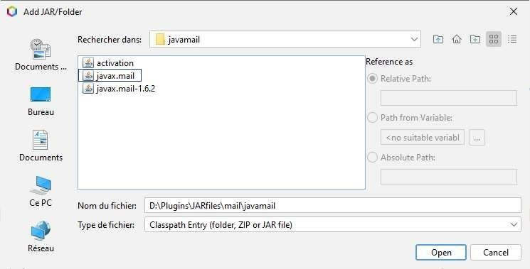

Figure 1 : Importation des fichiers mail.jar et acivation.jar

IV.Envoi d'emails avec JavaMail
L'envoi d'emails est une fonctionnalité courante dans de nombreuses applications Java, que ce soit pour envoyer des notifications, des rapports automatiques ou des messages personnalisés. JavaMail est une API Java robuste qui permet d'envoyer des emails de manière programmatique à partir de vos applications.
Pour utiliser JavaMail, il faut configurer les propriétés nécessaires pour le serveur SMTP.
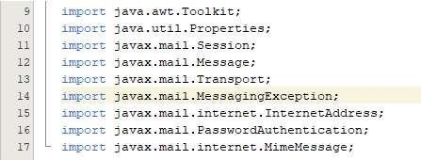

Envoi d'un Email Simple

Figure 2 : Configuration de JavaMail

import java.awt.Toolkit : Toolkitest une classe abstraite qui fournit une interface pour interagir avec le système d'exploitation sous-jacent. Elle offre des méthodes pour à des fonctionnalités spécifiques du système
import java.util.Properties : Properties est une classe standard de Java qui représente une table de propriétés, souvent utilisée pour configurer des connexions réseau ou d'autres aspects de l'environnement d'exécution.
import javax.mail.Message : Message est une classe dans JavaMail qui représente un message électronique. Elle contient des informations telles que l'expéditeur, le destinataire, le sujet et le contenu du message.
import javax.mail.MessagingException : MessagingException est une exception spécifique à JavaMail qui est levée lorsqu'une erreur survient pendant l'envoi ou la réception de messages.
import javax.mail.PasswordAuthentication : PasswordAuthentication est une classe qui représente les informations d'authentification nécessaires pour se connecter à un serveur de messagerie. Elle est utilisée dans JavaMail pour fournir un nom d'utilisateur et un mot de passe.
import javax.mail.Session : Session est une classe dans JavaMail qui représente une session de communication avec un serveur de messagerie. Elle est utilisée pour configurer les paramètres de connexion et gérer les échanges de messages.
import javax.mail.Transport : Transport est une classe dans JavaMail qui gère l’envoi de messages vers un serveur de messagerie. Elle est utilisée pour envoyer des objets Message à des adresses de destination spécifiées.
import javax.mail.internet.InternetAddress : InternetAddress est une classe dans JavaMail qui représente une adresse email. Elle est utilisée pour spécifier les adresses des expéditeurs et des destinataires dans les objets Message.
import javax.mail.internet.MimeMessage : MimeMessage est une classe dans JavaMail qui étend la classe Message et permet de créer des messages conformes aux normes MIME (Multipurpose Internet Mail Extensions). Cela inclut la gestion de contenu textuel, HTML et d'autres types de données dans les emails.
Ces importations sont essentielles pour utiliser l'API JavaMail et mettre en œuvre des fonctionnalités d'envoi, de réception et de gestion d'emails dans les applications Java.
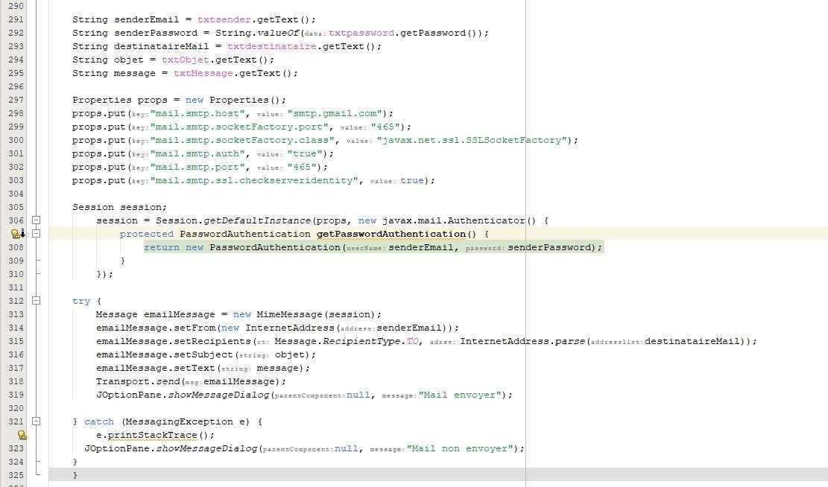

Figure 3 : Class Java sur l’envoi d’une Email

Explication du code :
Properties props = new Properties(); :
- Crée un objet Properties pour configurer les paramètres de connexion au serveur SMTP.
props.put("mail.smtp.host", "smtp.gmail.com"); :
- Définit l'hôte du serveur SMTP. Ici, "smtp.gmail.com" est l'hôte pour Gmail. Vous devrez remplacer cela par l'hôte de votre serveur SMTP si vous n'utilisez pas Gmail.
props.put("mail.smtp.port", "465"); :
- Définit le port du serveur SMTP. 465 est le port TLS/STARTTLS standard pour le serveur SMTP Gmail.
props.put("mail.smtp.auth", "true"); :
- Active l'authentification pour le serveur SMTP. Cela indique que l'authentification avec un nom d'utilisateur et un mot de passe sera nécessaire pour se connecter.
String senderEmail
- Définit l'adresse email de l' envoyeur.
Session session = Session.getInstance(props, new javax.mail.Authenticator() { ... });:
- Crée une session SMTP avec l'objet Properties configuré et un Authenticator. L'Authenticator est une classe interne qui fournit les informations d'authentification (nom d'utilisateur et mot de passe).
Message message = new MimeMessage(session); :
- Crée un nouvel objet MimeMessage à partir de la session SMTP créée précédemment.

message.setRecipients(Message.RecipientType.TO,InternetAddress.parse(destinataireMail)); :
- Définit l'adresse email du destinataire pour le message.
message.setSubject(objet); :
- Définit le sujet de l'email.
Transport.send(message); :
- Envoie le message via le transport SMTP configuré dans la session.
System.out.println("Email envoyer"); :
- Affiche un message indiquant que l'email a été envoyé avec succès si aucune exception n'a été levée.
catch (MessagingException e) { throw new RuntimeException(e); } :
- Capture et relance toute exception MessagingException qui pourrait survenir lors de l'envoi de l'email, en la transformant en une exception RuntimeException.
Testons maintenant l’envoi d’une Email simple depuis le compte
‘jona.randrianaivoson@gmail.com‘ à lui-même. En exécutant l’application, voilà le résultat :

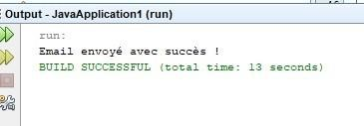
Figure 4 : L’Email est envoyé avec succès à son destinataire.

• Envoi d'un Email avec Pièce Jointe
Pour envoyer une Email avec une pièce jointe, il faut ajouter les codes suivants :
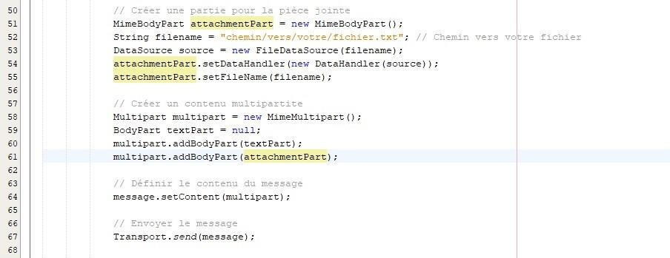
Figure 5 : Envoie d’une Email avec pièce jointes

V.Réception d'emails avec JavaMail
La réception d'emails avec JavaMail implique de se connecter à un serveur IMAP (ou POP3) pour récupérer les emails entrants. Voici comment procéder pour récupérer des emails à l'aide de JavaMail :
- mail.store.protocol : Protocole de stockage des emails (imaps pour IMAP avec SSL).
- mail.imaps.host : Serveur IMAP à utiliser (par exemple, imap.gmail.com pour Gmail).
- mail.imaps.port : Port du serveur IMAP (par exemple, 993 pour IMAP avec SSL).
Dans ce cas on doit créer une session sans authentification pour IMAP pour la récupération d’Emails, contrairement à l’envoie, on crée une session avec authentification

Cela permettra de récupérer et de traiter efficacement les emails entrants à partir de du serveur IMAP configuré.

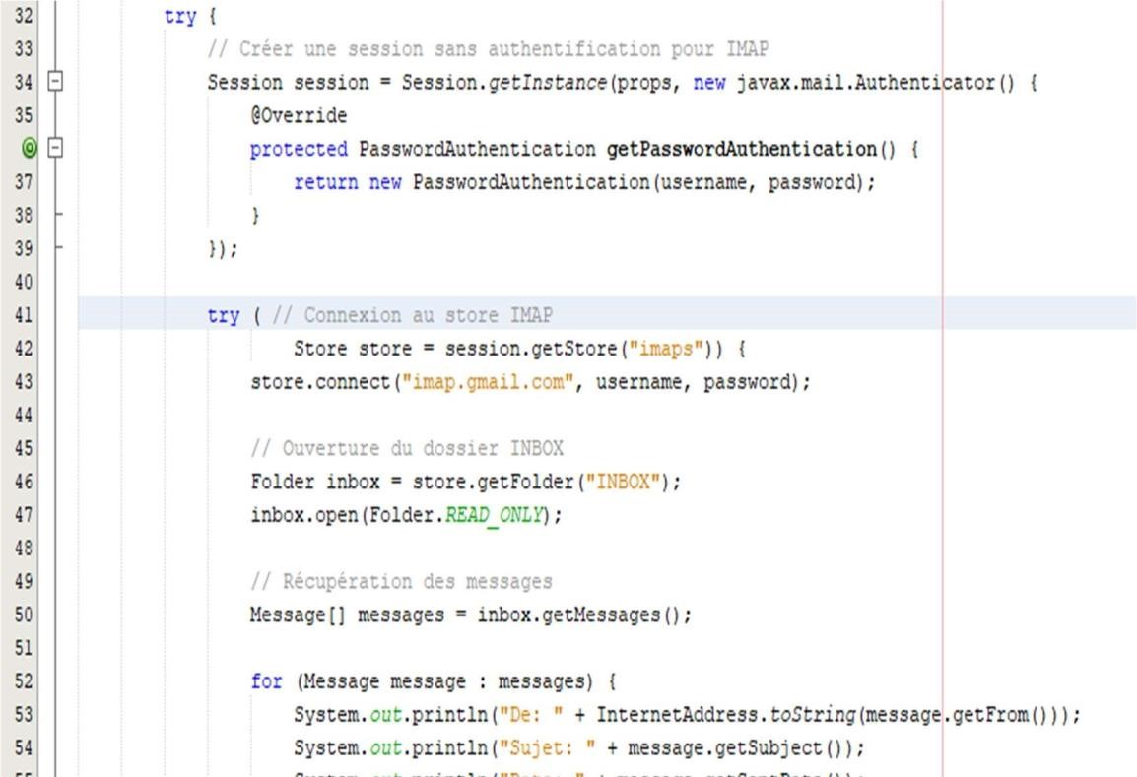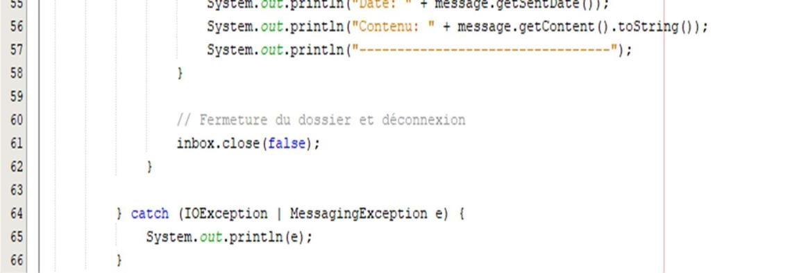

Figure 6 : Class Java sur la réception d’Emails

Voici une petite capture des Emails reçues :
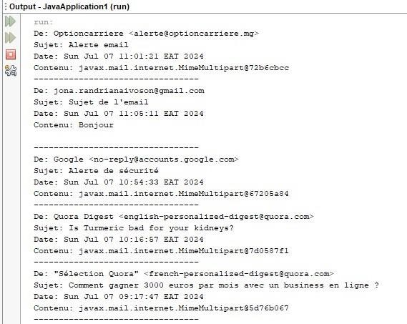
Figure 7 : Vérification d’un échantillon d’Emails reçues

VI.Sécurité
La sécurité est primordial lors de l'envoi et de la réception d'emails via JavaMail, car les informations sensibles, telles que les identifiants de connexion et le contenu des emails, peuvent être exposées si elles ne sont pas correctement protégées. Voici un aspect important à considérer pour sécuriser l'utilisation de JavaMail.


Utilisation de TLS/SSL
TLS (Transport Layer Security) et SSL (Secure Sockets Layer) sont des protocoles qui cryptent les communications entre votre application et le serveur de messagerie. Utiliser TLS/SSL empêche les attaquants d'intercepter et de lire les informations en transit.
Configuration de TLS/SSL pour l'envoi d'emails :
Properties props = new Properties();
props.put("mail.smtp.host", "smtp.gmail.com"); props.put("mail.smtp.port", "587"); props.put("mail.smtp.auth",
"true"); props.put("mail.smtp.starttls.enable", "true");
Configuration de TLS/SSL pour la réception d'emails : Properties props = new Properties(); props.put("mail.store.protocol", "imaps"); props.put("mail.imaps.host", "imap.gmail.com"); props.put("mail.imaps.port", "993"); props.put("mail.imaps.ssl.enable", "true");

VII.Gestion des erreurs et dépannage

La gestion des erreurs et le dépannage sont essentiels pour assurer le bon fonctionnement de l’application utilisant JavaMail. Une gestion appropriée des erreurs aide à identifier et à résoudre les problèmes rapidement, garantissant ainsi une expérience utilisateur fluide.
- Erreurs de configuration
- Mauvaise configuration des propriétés de la connexion (hôte, port, etc.)
- Mauvais paramètres d'authentification (nom d'utilisateur, mot de passe)
- Erreurs de connexion
- Problèmes de réseau empêchant la connexion au serveur SMTP ou IMAP
- Certificats SSL invalides ou expirés
- Erreurs d'authentification
- Nom d'utilisateur ou mot de passe incorrect
- Problèmes liés aux mécanismes d'authentification (comme OAuth2)

Conclusion

JavaMail représente un composant clé pour intégrer des fonctionnalités de messagerie dans les applications Java modernes, offrant une API complète pour la gestion des emails via divers protocoles comme SMTP, IMAP, et POP3. Ce mémoire a exploré en détail les étapes cruciales pour configurer et utiliser JavaMail, en mettant l'accent sur l'envoi et la réception d'emails, ainsi que sur les pratiques de sécurité et de gestion des erreurs.
L'intégration de JavaMail dans les applications Java permet aux développeurs d'enrichir leurs solutions avec des capacités de communication par email, facilitant ainsi l'interaction avec les utilisateurs et la gestion des notifications. La maîtrise des configurations appropriées, le respect des meilleures pratiques de sécurité, et une gestion proactive des erreurs sont essentiels pour assurer la fiabilité et la sécurité des communications par email.
En adoptant ces approches, les développeurs peuvent non seulement maximiser les fonctionnalités offertes par JavaMail, mais aussi garantir que leurs applications fonctionnent de manière optimale et sécurisée dans des environnements de production. La capacité à résoudre les problèmes potentiels et à sécuriser les échanges d'emails contribuera à créer des applications robustes, capables de répondre efficacement aux besoins de communication modernes.
Ainsi, la compréhension approfondie et l'application des principes discutés permettent aux développeurs d'exploiter pleinement le potentiel de JavaMail, d'assurer une intégration fluide et sécurisée des fonctionnalités de messagerie, et de renforcer la valeur ajoutée des applications Java qu'ils conçoivent.

.

